UD1_T3.1 Disponibilidad NMAP



Nicolás González Dobarro
Índice
EJERCICIO 1 - Escanear puertos abiertos en localhost 3
(en terminal y Zenmap) 3
EJERCICIO 2 - Instalar servidores comprobar que se abren nuevos puertos 6
EJERCICIO 3 - Comprobar los hosts activos de la red 9
(envía pings) 9
EJERCICIO 4 - Comprobar los puertos abiertos 10
en un host de la red 10
EJERCICIO 5 - Comprobar las versiones de los servicios que se ejecutan en los puertos 10
EJERCICIO 6 - Detectar S.O. 11

EJERCICIO 1 - Escanear puertos abiertos en localhost

(en terminal y Zenmap)
WINDOWS (tcp sin ping)
> nmap -sT -Pn localhost (-sT: SYN y RST)

-> Comprueba los puertos/servicios abiertos en https://www.speedguide.net/port.php
Comenta para qué se utiliza cada puerto/servicio abierto.
Recurso: https://www.speedguide.net/ports.php
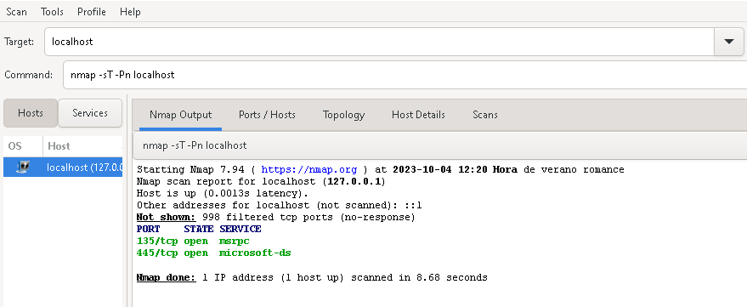
El puerto TCP 445 se utiliza para acceso directo a redes TCP/IP MS sin necesidad de una capa NetBIOS.

El puerto 135 de llamada a procedimiento remoto (RPC) se utiliza en aplicaciones cliente/servidor.
-> ¿Qué problemas de seguridad tiene el tener abierto el puerto 445?
Dejar el puerto 445 abierto deja a las máquinas Windows vulnerables a una serie de troyanos y gusanos:
W32.HLLW.Deloder
IraqiWorm
W32.HLLW.Moeg
W32.Korgo.AB
Backdoor.Rtkit.B
W32.Sasser .Gusano
Trojan.Netdepix.B
Backdoor.IRC.Cirebot

-> ¿Qué servicio dejará de funcionar si bloqueamos el puerto 445 en el firewall?
El servicio de compartición de archivos o impresoras en la LAN.

-> ¿Qué problemas de seguridad tiene el tener abierto el puerto 5357?
El puerto 5357 provee un servicio poco fidedigno y datagramas pueden llegar en duplicado, descompuestos o perdidos sin aviso.
LINUX
> nmap localhost
> nmap 127.0.0.1
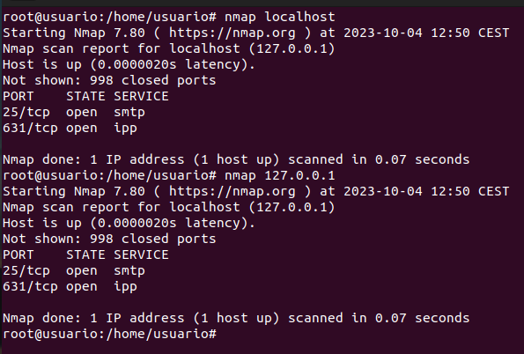

EJERCICIO 2 - Instalar servidores comprobar que se abren nuevos puertos

WINDOWS
- Instalar XAMPP, que posee las siguientes herramientas:
SERVIDORES
SQL: MySQL - MariaDB (versión GPL MySQL)
Web: Apache, Tomcat
FTP: FileZilla
Mail: Mercury
INTÉRPRETES LENGUAJES
PHP
PERL
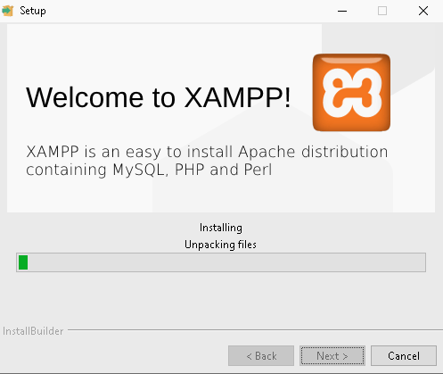
-> Activa los servidores MySQL y Apache
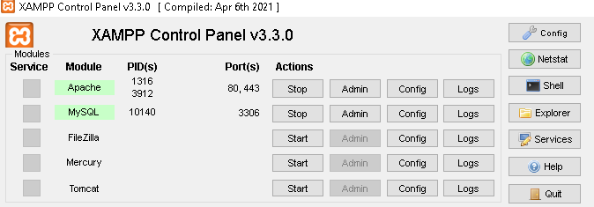

-> Vuelve a escanear los puertos abiertos en localhost
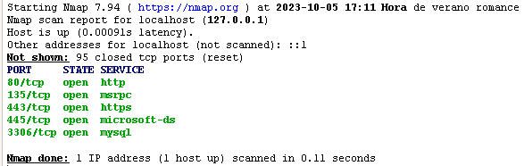

-> ¿Qué nuevos puertos se han abierto? ¿A qué servidor corresponde cada uno?

LINUX - Instalar Apache:
> sudo apt-get install apache2
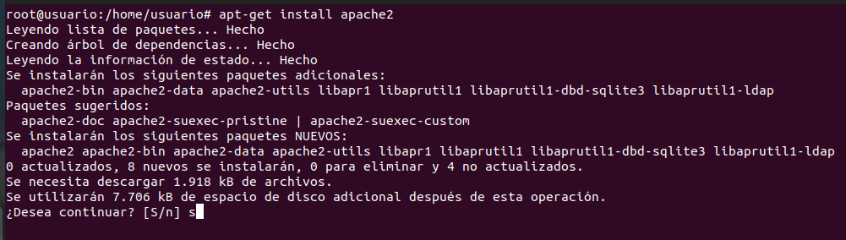
> sudo service apache2 start/restart/stop/status
-> Inicia el servidor Apache
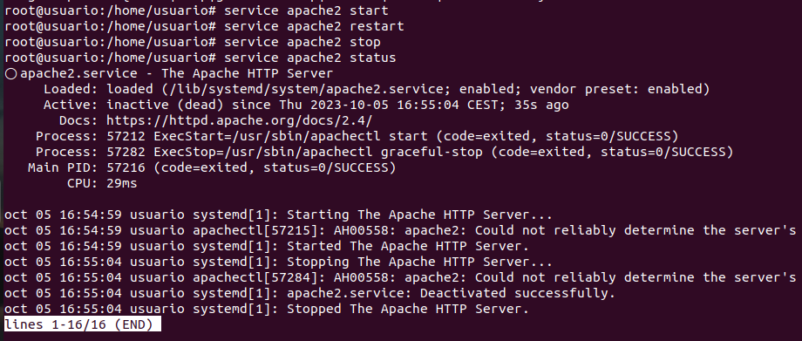
-> Vuelve a escanear los puertos abiertos en localhost
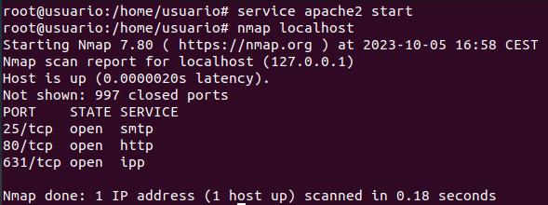
-> ¿Qué nuevo puerto se ha abierto?
El puerto 80, del servidor web Apache.

-> Detén el servidor Apache
-> Vuelve a escanear los puertos abiertos en localhost
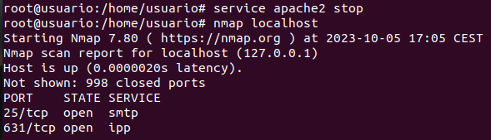

EJERCICIO 3 - Comprobar los hosts activos de la red

(envía pings)

> nmap -sP W.X.Y.*
> nmap -sP W.X.Y.Z/M (Desde ubuntu)
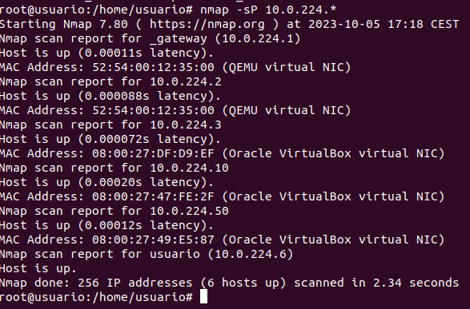
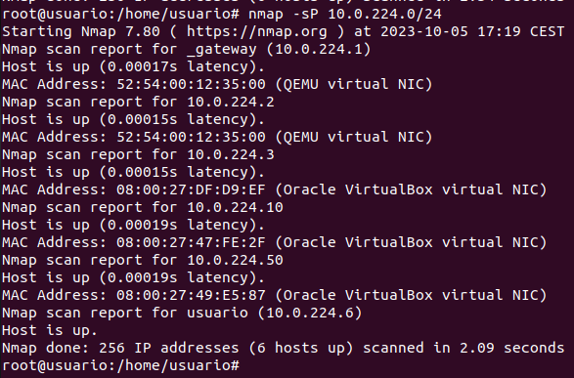

EJERCICIO 4 - Comprobar los puertos abiertos

en un host de la red

> nmap W.X.Y.Z
Dependiendo de la seguridad de la IP que se escanee, puede que nos bloquee si lo hacemos de
esa manera. Una forma más discreta de hacerlo que no deja registros en el sistema es así:
> nmap –sS W.X.Y.Z
Desde Ubuntu a la máquina Windows 10
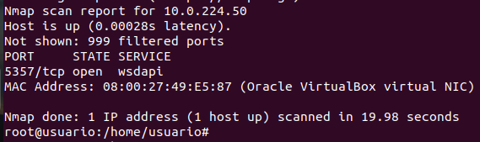

EJERCICIO 5 - Comprobar las versiones de los servicios que se ejecutan en los puertos

nmap -sV W.X.Y.Z
Desde Ubuntu a la máquina Windows 10
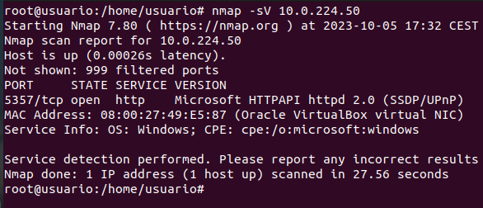

EJERCICIO 6 - Detectar S.O.
nmap -O W.X.Y.*
Desde Windows a los equipos de toda la red
